Duplicazione Timbrature
Questo programma serve per duplicare i dati delle timbrature di un dipendente su un altro dipendente
Alla sua apertura l'applicativo si presenterà come segue:
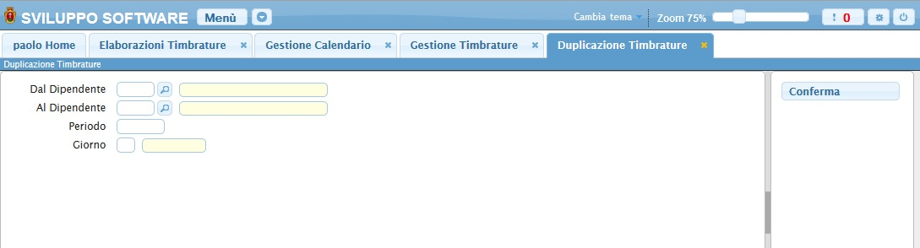
Nel campo Dal Dipedente và immesso il codice del dipendente che intendiamo duplicare, per facilitare la ricerca è possibile consultare l'interno elenco dei dipendenti cliccando sull bottoncino con la lente d'ingrandimento vicino al campo , verrà presentata la lista dei dipendenti e facendo doppio click su la riga interessata si apriranno i dati di tale dipendente .
Nel campo Al Dipendete và immesso il codice del dipedente che intediamo prenda i dati del dipente da duplicare, per facilitare la ricerca è possibile consultare l'interno elenco dei dipendenti cliccando sull bottoncino con la lente d'ingrandimento vicino al campo , verrà presentata la lista dei dipendenti e facendo doppio click su la riga interessata si apriranno i dati di tale dipendente .
Nel campo Periodo và immesso il periodo che intendiamo duplicare (Es 12/2014)
Nel campo Giorno si può immettere uno specifico giorno da duplicare (facendo ciò verrà duplicato solo il giorno selezionato)
Per avviare l'operazione cliccare sul bottone Conferma

